GUICHET ONEGATE

Manuel utilisateurs

COLLECTE ASSURANCE CREDIT
(ASC)

VERSION 1.0 – 24/03/2016


ORGANISATION ET INFORMATIQUE
SDESS

SOMMAIRE
1. INTRODUCTION 3
1.1. Présentation de ONEGATE 3
1.2. Informations importantes 3
1.3. Synthèse des termes du document 3
2. STRUCTURE ONEGATE 4
3. CONNEXION AU GUICHET ONEGATE 5
4. REMISE EN LIGNE DE LA DECLARATION ASC 7
4.1. Cinématique de saisie 7
4.2. Accès à la collecte 7
4.3. Choix de la période de déclaration 7
4.4. Choix d’un formulaire 8
4.5. Choix du tableau 9
5. Import de fichier CSV 11
5.1. Accès au formulaire 11
6. Fermeture /modification de formulaire 14
6.1. Fermeture de formulaire 14
6.2. Modification de formulaire 14
6.3. Messages d’erreurs 15
7. ÉDITION D’UN RAPPORT DE DÉCLARATION 16
8. Consultation des restitutions 17
9. DÉCONNEXION DE L’APPLICATION 18
Projet test24/06/199801/06/199801/01/1998

INTRODUCTION
Le présent document permet de comprendre comment procéder pour effectuer les remises de la collecte Assurance Crédit sur ONEGATE.

Présentation de ONEGATE

Le guichet ONEGATE propose d’effectuer les déclarations Assurance Crédit en utilisant la fonctionnalité « saisie en ligne de formulaire » ou en utilisant l’import de fichiers CSV.

Informations importantes

- ONEGATE supporte plusieurs sessions de travail. Il vous est ainsi possible de charger votre fichier ou de saisir votre formulaire, de sauvegarder votre travail puis de vous reconnecter ultérieurement pour achever votre saisie.

- Dans le cas où vous ne parviendriez pas à accéder à certaines fonctionnalités de l’application, il est nécessaire de supprimer les cookies et les fichiers temporaires du navigateur, de fermer toutes les instances du navigateur puis de se reconnecter à l’application.

- Seuls les navigateurs à partir d’Internet Explorer 8 sont supportés à ce jour. Les versions plus anciennes ou les autres navigateurs peuvent présenter des incompatibilités.

Synthèse des termes du document

Déclarant / Assujetti : Société assujettie/soumise à une obligation de reporting.

Remettant : Acteur (Assurance par exemple) autorisé à saisir des données via l’IHM pour lui-même ou pour le compte de tiers.

STRUCTURE ONEGATE

Afin de faciliter les déclarations auprès de la Banque de France, le portail d’échange ONEGATE a divisé la totalité des déclarations des différentes collectes en domaines de la façon suivante :

Le domaine ASC est constitué d’un rapport unique intitulé « ASC_CREDIT ».

Le rapport « ASC_CREDIT » est lié à une période précise et permet de répertorier l’ensemble des données à saisir. Il est constitué d’un unique formulaire intitulé « Formulaire de saisie des données ».

Chaque remettant effectuant une saisie en ligne remplira le formulaire de saisie des données qui est composé de deux sections :
- Informations relatives aux opérations réalisées sur le territoire national
- Informations relatives aux opérations réalisées en dehors du territoire national

Les sections se composent de deux tableaux à compléter.

CONNEXION AU GUICHET ONEGATE

L’accès à ONEGATE en environnement de Production s’effectue par le biais d’une demande d’accréditation en ligne.

URL d’accès :
Production : https://onegate.banque-france.fr/onegate

Une fois la connexion établie, l’écran d’accueil de l’application s’affiche :

Écrans d’accueil à l’ouverture de OneGate :

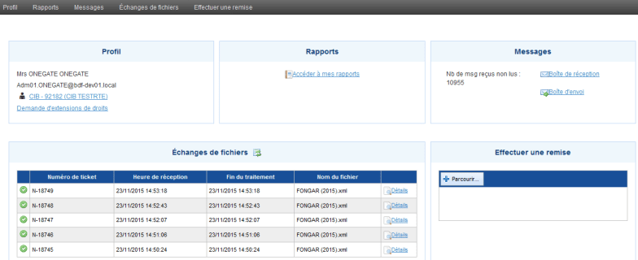

Profil OneGate :

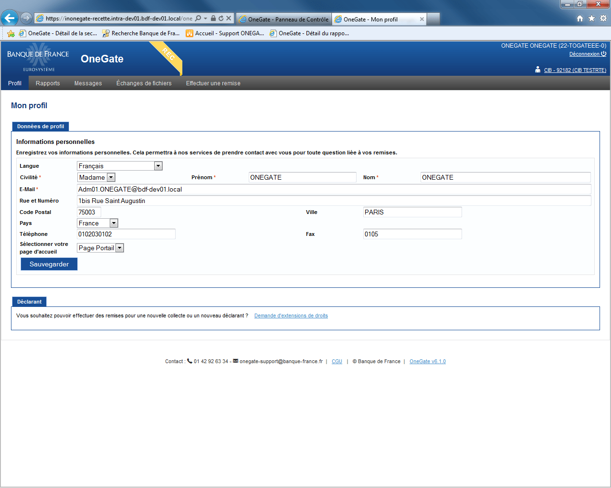

- Le formulaire de saisie des données d’informations personnelles de l’utilisateur est à compléter dès la première connexion. Seul l’e-mail est obligatoire mais il est fortement recommandé de compléter l’ensemble des champs pour faciliter les échanges. Ces informations, modifiables à tout moment, permettront de vous contacter en cas de besoin.

- Le déclarant est présélectionné automatiquement. Si vous êtes accrédités à plusieurs déclarants, vous pouvez sélectionner le déclarant pour lequel vous souhaitez effectuer la remise en cliquant sur le lien en haut à droite, à droite de l’icone

NB : pour simplifier et accélérer les opérations d’accréditations, une initialisation des droits des agents accrédités à la collecte ASC a été effectuée automatiquement sur la base des accès communiqués par la collecte.

Les accréditations complémentaires devront être demandées selon la procédure décrite dans l’ANNEXE en fin de document

REMISE EN LIGNE DE LA DECLARATION ASC

Cinématique de saisie

La collecte ASC est trimestrielle mais la remise s’étendra tout au long de l’année concernée. Il est donc possible de modifier un rapport déjà saisi.

La collecte ASC est une collecte de saisie en ligne.

Accès à la collecte

L’onglet « Rapports » affiche la liste des rapports disponibles pour un déclarant sélectionné :

Cliquer sur « ASC_CREDIT – Information relatives aux opérations d’Assurance Crédit »

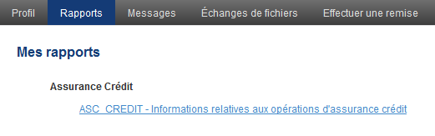

Choix de la période de déclaration

Pour chaque période, le tableau indique un état d’erreur ainsi qu’un statut d’avancement :

Cliquer sur la période sur laquelle la remise doit être effectuée

Exemple de période :

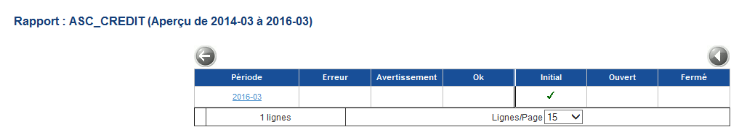

Deux statuts associés à chaque déclaration permettent son suivi :

- L’état d'erreur : « Erreur », « Avertissement » ou « Ok »
Erreur : Une erreur est présente dans le rapport empêchant la clôture de celui-ci par l’application.
Avertissement : Un message d’avertissement est présent dans le rapport. Cela n’empêche pas la clôture par l’application. L’état Avertissement est impossible sur ASC. Seuls les états OK peuvent être clôturés.
Ok : Aucune erreur et aucun message d’avertissement n’est présent dans ce rapport. Celui-ci peut être clôturé par l’application puis envoyé à la collecte ASC.

- Le statut d’avancement : « Initial », « Ouvert » ou « Fermé »
Initial : il est possible de déposer un fichier. Aucun fichier n’a été déposé et sauvegardé.
Ouvert : il est possible de déposer un fichier. Le rapport contient un fichier déjà enregistré.
Fermé : le rapport a été fermé et transmis à la Banque de France, il n’est plus possible de modifier le fichier déposé.
Si vous désirez modifier votre déclaration vous devez, au préalable, procéder à la réouverture de votre formulaire.

Les boutons présents sur cette page correspondent aux fonctionnalités ci-dessous :

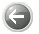 | Permet de revenir à la page précédente |  | Permet d’afficher les déclarations des périodes précédentes

Choix d’un formulaire

Le rapport ASC_CREDIT est constitué d’un formulaire unique intitulé « Formulaire de saisie des données ».
Chaque remettant effectuant de la saisie en ligne remplira un formulaire composé de deux sections.

Cliquer sur « Formulaire de saisie des données »

Exemple de formulaire : le Rapport ASC contenant un formulaire :

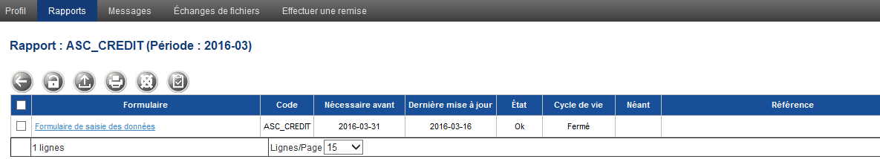

Code : Code associé à la définition du formulaire
Nécessaire avant : Date limite à laquelle la remise doit être effectuée
Dernière mise à jour : Date à laquelle a été effectuée la dernière modification
État : Les valeurs possibles sont « OK » et « Erreur »
Cycle de vie : Le cycle contient trois étapes. Le statut « Initial » (le formulaire est vierge), le statut « Ouvert » (des données ont été saisies) et le statut « Fermé » (le formulaire a été validé par le remettant et soumis au portail pour traitement.
Néant: indicateur de déclaration de remise à néant. Non utilisé dans le cadre des remises de cette collecte.
Référence : Indicateur non utilisé dans le cadre des remises de cette collecte

 | Bouton Retour : permet de revenir à la page précédente |  | Bouton Imprimer : permet d’imprimer un PDF avec les données renseignées dans ONEGATE
 | Bouton Import : permet d’importer dans ONEGATE un formulaire aux formats CSV et XML | 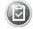 | Bouton Compte-rendu de Collecte : permet d’accéder au document qui liste les erreurs contenus dans la remise
 | Bouton Export : permet d’exporter depuis ONEGATE un formulaire aux formats CSV et XML |  | Bouton de fermeture/réouverture de formulaire : permet de fermer ou de ré ouvrir un formulaire.
 | Bouton Réinitialisation du formulaire : permet de remettre l’intégralité d’un formulaire à l’état Initial

Choix du tableau

Pour le formulaire à saisir, les sections se présentent sous la forme de tableaux à compléter.

Tableau 1 : Informations relatives aux opérations réalisées sur le territoire national
Tableau 2 : Informations relatives aux opérations réalisées en dehors du territoire national.

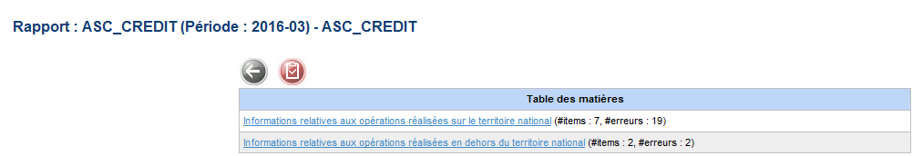

Tableau 1
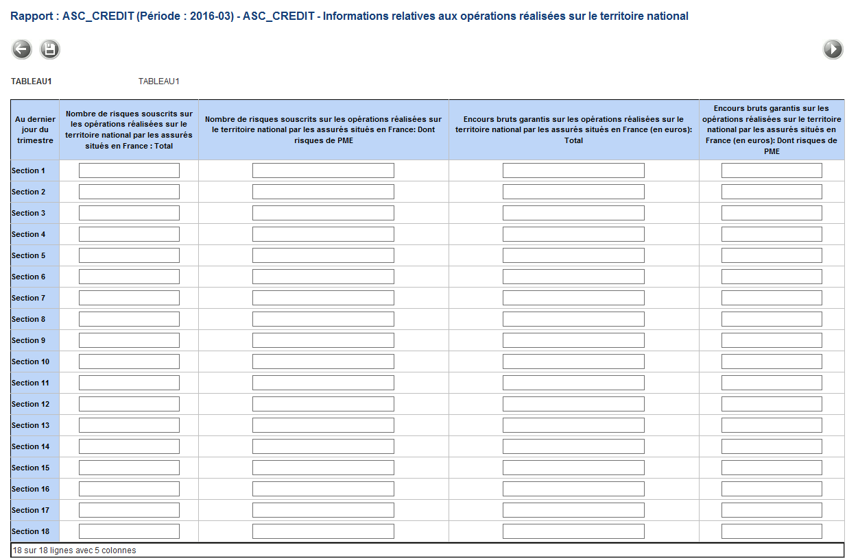

Tableau 2

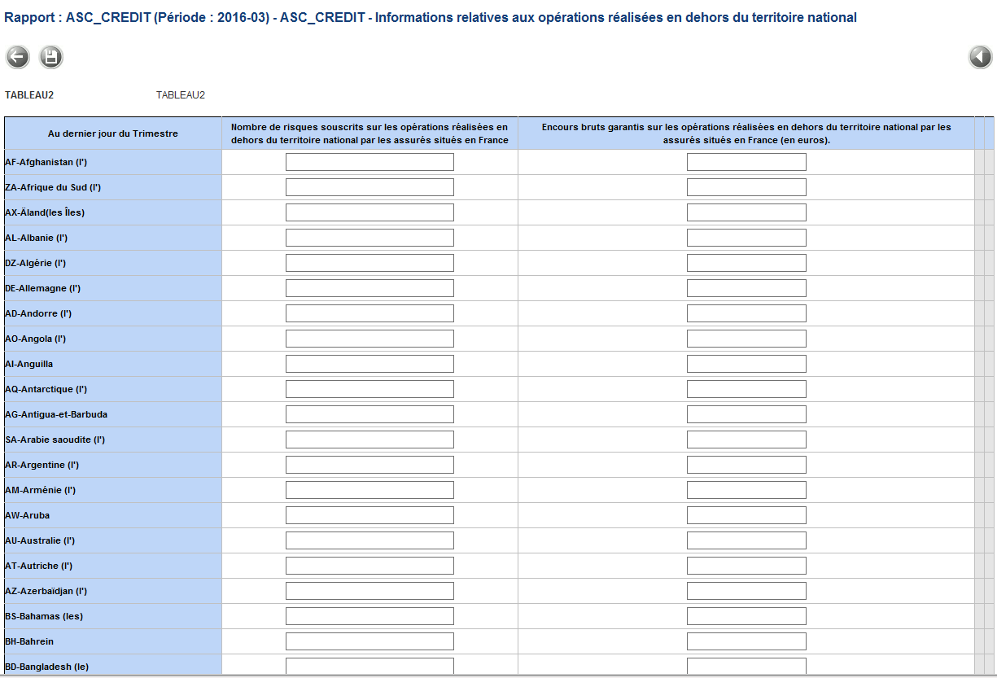
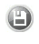
Enfin, pour enregistrer la saisie, il faut cliquer sur le bouton « Sauvegarder »

Import de fichier CSV

Accès au formulaire

Le formulaire ASC contient la possibilité d’importer des fichiers csv.

Pour accéder au « formulaire de saisie des donnée », on clique sur l’onglet « Rapport », puis on clique sur le rapport ASC_CREDIT. Une fois dans le rapport, il faut sélectionner sa « Période ».

Exemple de « formulaire de saisie des données »

Pour charger un fichier dans le formulaire, sélectionner le formulaire puis cliquer sur le bouton

Une fenêtre pop-up s’ouvre afin de parcourir votre ordinateur et charger le fichier correspondant au template CSV que vous aurez au préalablement complété.

Exemple de fenêtre pop-up pour rechercher votre fichier:

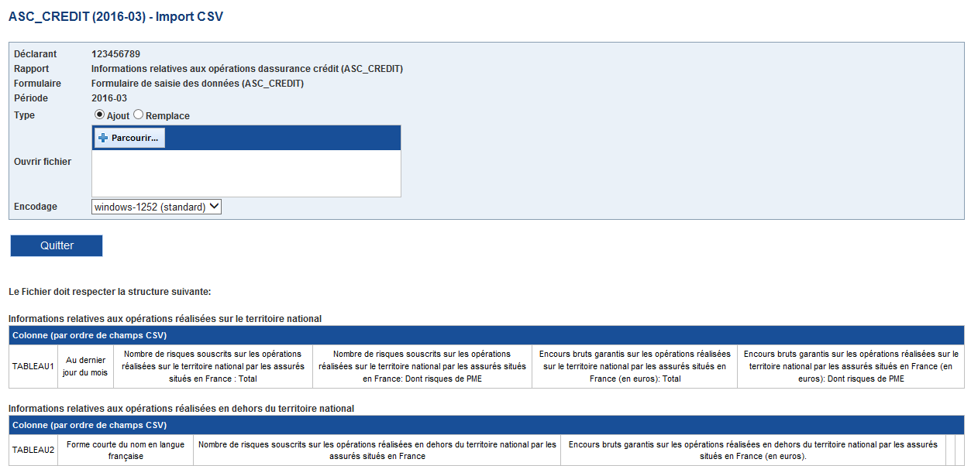

NB : le type « ajout » est sélectionné par défaut, dans le cas d’une modification ou d’une mise à jour du rapport, il faudra sélectionner le type « Remplace ».
Il est nécessaire de cliquer sur « Parcourir » pour rechercher le fichier dans votre ordinateur.
Une fois le fichier sélectionné, cliquer sur « Ajouter » pour charger votre fichier.
Si vous ne souhaitez plus charger le fichier sélectionné, cliquer sur « Annuler » pour le supprimer.

Exemple de fenêtre pop-up pour charger votre fichier:
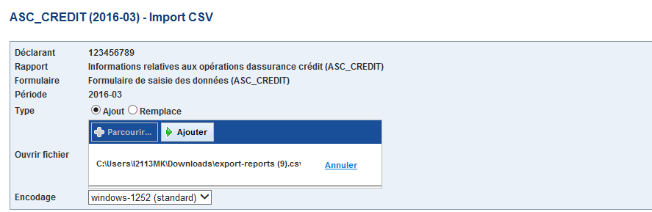
Enfin, pour enregistrer le fichier chargé, il faut cliquer sur le bouton « Sauvegarder »

Exemple de fichier CSV à charger :
Les deux premières colonnes du fichier CSV ne doivent pas être modifiées.
Dans les colonnes 3 à 6 relatives au tableau 1 (18 premières lignes), doivent être reprises les données chiffrées relatives aux opérations réalisées sur le territoire national, dans le même ordre que celui du modèle de template excel (à savoir : colonne 3 – nombre de risques totaux ; colonne 4 – nombre de risques PME ; colonne 5 – Encours bruts totaux ; colonne 6 – encours brut PME) ;
Dans les colonnes 3 à 4 relatives au tableau 2 (lignes 19 à 244), doivent être reprises les données chiffrées relatives aux opérations réalisées en dehors du territoire national dans le même ordre que celui du modèle de template excel (à savoir ; colonne 3 – nombre de risques ; colonne 4 – encours bruts). Il est également important de veiller à ce que l’ordre des pays (caractérisés par leur code iso 3166 à deux positions) soit identique entre le fichier source et le fichier csv utilisé lors du chargement.

Cas 1 : Exemple de chargement en succès :

Lorsque le fichier chargé ne contient pas d’erreur, les deux sections s’affichent et indique le nombre de lignes renseignées dans chacun des tableaux (#Items)

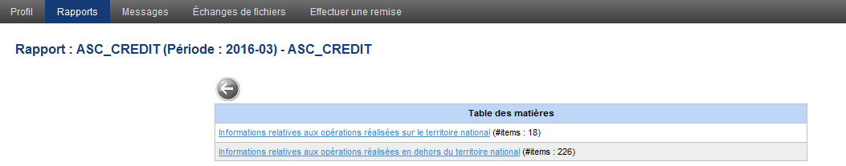
Cas 2 : Exemple de chargement en échec :

Lorsque le fichier chargé contient des erreurs, une fenêtre pop-up indiquant un numéro de ticket s’affiche.
Il est alors possible de consulter le détail des erreurs contenues dans le fichier à partir de cette fenêtre en cliquant sur « ici ».
Il est également possible de consulter un ticket à partir du menu « Echanges de fichiers » puis en indiquant le numéro de ticket.

Exemple de fichier en erreur :

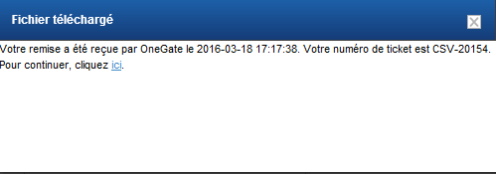

Pour visualiser le détail des erreurs, Il suffit de cliquer sur « ici », puis sur Feedback

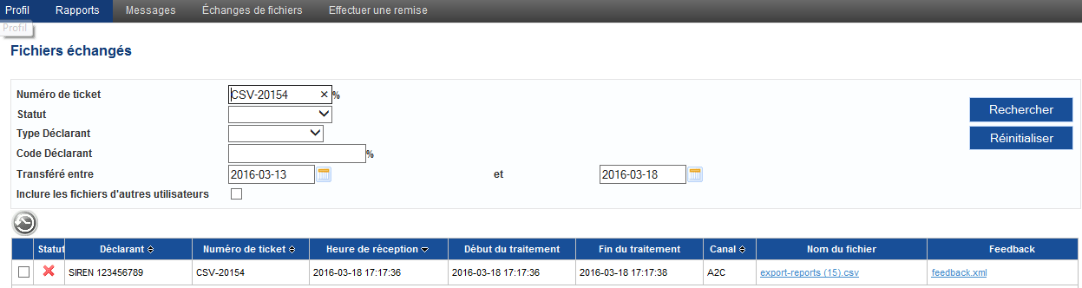

Sélectionner le format HTML pour afficher le détail des erreurs

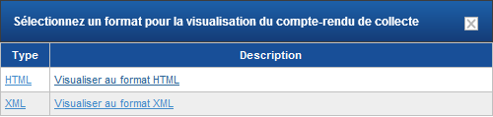

Le détail des erreurs s’affiche.

NB : penser à sélectionner le type « Remplace » lors du chargement du fichier correctif.

Fermeture /modification de formulaire

Fermeture de formulaire
Pour fermer et envoyer le rapport à la collecte, il faut sélectionner le formulaire puis cliquer sur le bouton 

Exemple d’écran – Clôture du formulaire :

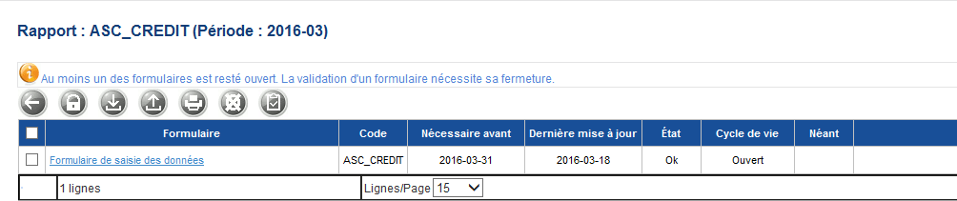

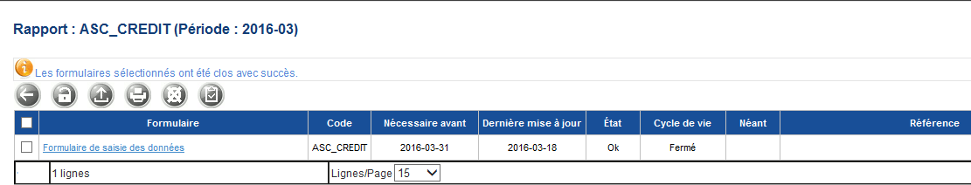

Votre formulaire passe à l’état « Fermé » et n’est plus modifiable en l’état.

Modification de formulaire
Cocher tous les formulaires puis cliquer sur le bouton « cadenas ouvert »

Exemple d’écran – Réouverture du formulaire :

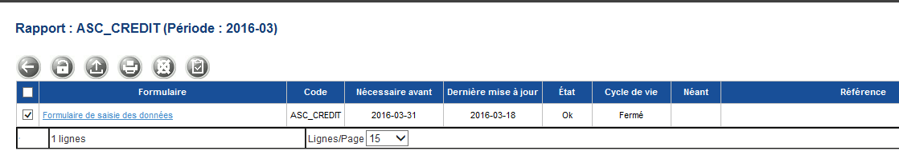

Ce message apparaitra :

Exemple de fenêtre pop-up pour la réouverture du fichier:
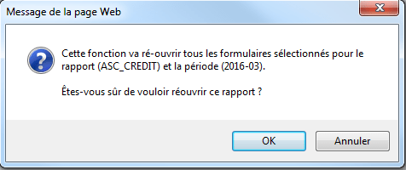
Vous devez cliquer sur « OK » pour rouvrir.
Un message confirmera alors le succès de l’opération.

Exemple d’écran – Réouverture du formulaire :
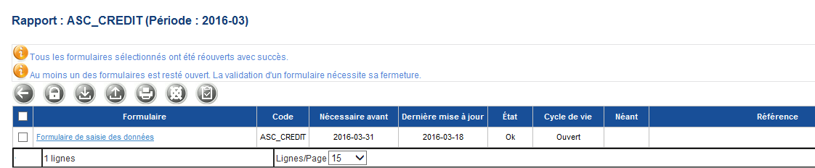
Vous pouvez ensuite modifier le formulaire, le sauvegarder puis le sélectionner et cliquer sur le bouton cadenas pour « fermer et envoyer le rapport » à jour.

Messages d’erreurs
Le message d’erreur ci-dessous apparait quand des données modifiées n’ont pas été enregistrées et que vous souhaitez changer de page web.

Exemple de notification

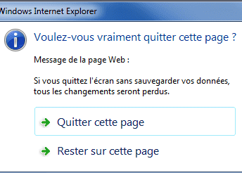

- En cliquant sur « Quitter cette page » les données ne seront pas enregistrées et vous quitterez la page web. Les modifications seront perdues.
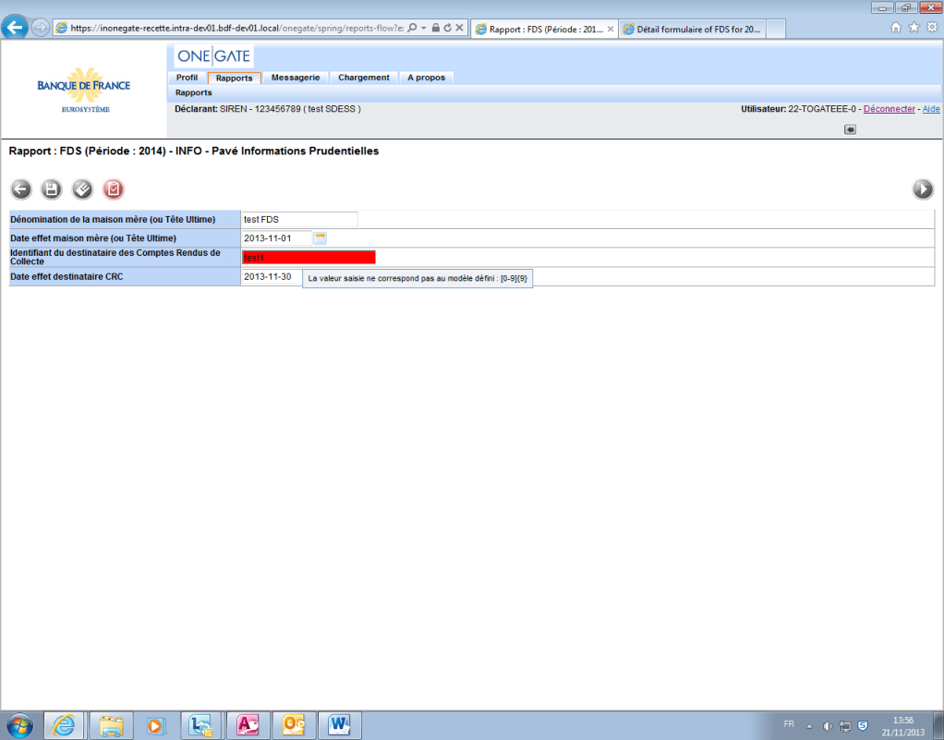
- En cliquant sur « Rester sur cette page » les données ne seront pas enregistrées mais vous ne quittez pas la page. Vous pourrez enregistrer la page en cliquant sur le bouton « Sauvegarder »

ÉDITION D’UN RAPPORT DE DÉCLARATION

Le rapport de déclaration est généré par ONEGATE à votre demande et vous permet d’éditer un fichier PDF contenant l’ensemble des données remises sur ONEGATE. Pour le consulter, vous devez aller dans l’onglet « Rapport » puis cliquer sur le nom de la collecte souhaitée et la période voulue.

Une fois sur la page du rapport, vous devez cocher la case à gauche du formulaire puis cliquer sur le bouton « Imprimer »

Exemple d’écran – Impression 1 :

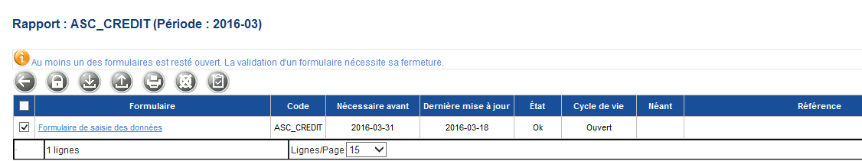

Vous devez alors sélectionner le mode voulu puis cliquer sur « Télécharger ».

Exemple d’écran – Impression 2 :

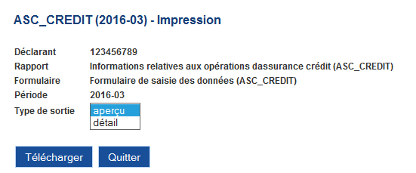

Il est possible de choisir entre deux types de sortie différents. Le mode « détail » permet de visualiser le compte rendu ainsi que l’ensemble des données saisies. Le mode « aperçu » permet d’avoir seulement le compte rendu.

Exemple de compte rendu :

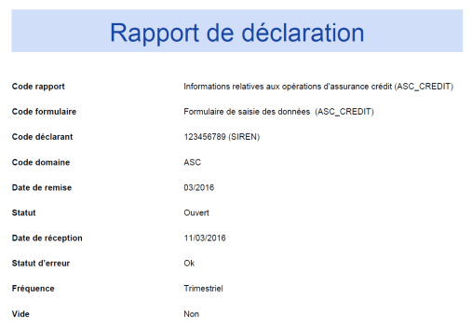

Consultation des restitutions

La consultation de vos envois de fichier est accessible à partir de l’onglet « Messages ».

Consultation des messages :

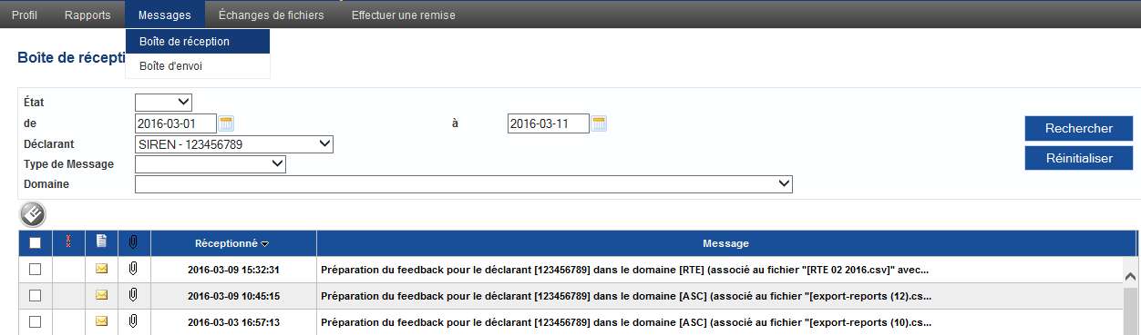

Les statuts de vos remises peuvent être visualisés en passant par l’onglet « Échanges de fichiers » et en cliquant sur « Rechercher ».
Écran de fichiers échanges :
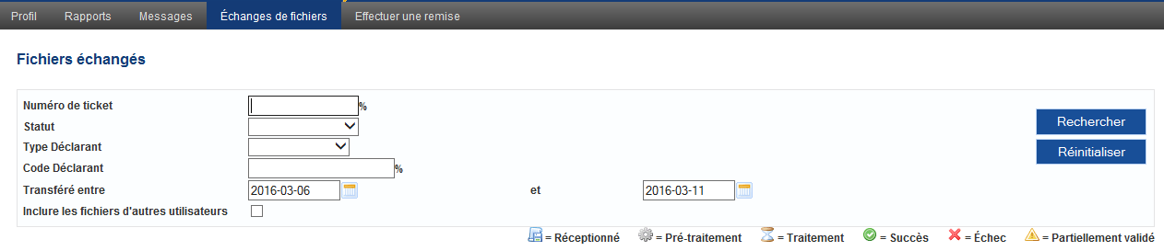

Les informations suivantes sont présentées pour chaque dépôt:

- Le numéro de ticket correspond à l’identifiant de la remise (94256 par exemple)
- Le statut de la remise (statut en succès dans cet exemple)
- Le déclarant est identifié par le CIB
- L’heure de réception est la date/heure d’arrivée dans l’application ONEGATE
- Le début du traitement est la date/heure correspondant au traitement de la remise par ONEGATE (pour FONGAR aucun contrôle n’est effectué donc le fichier est transmis en l’état).
- La fin de traitement constitue la date/heure de fin de traitement du fichier dans ONEGATE
- Le canal constitue le mode de transmission utilisé (non renseigné dans le cas de la saisie en ligne)
- Le nom du fichier correspond au nom généré par l’application ONEGATE.
- Le Feedback, contient le fichier au format ONEGATE.
Le statut du dépôt permet de connaître le résultat de traitement du fichier :

DÉCONNEXION DE L’APPLICATION

Pour des raisons de sécurité, il est nécessaire de se déconnecter de l’application à la fin d’une session de travail.

La procédure de déconnexion s’effectue à tout moment en cliquant sur le libellé de déconnexion présent dans le menu de navigation horizontal. Vous êtes alors invité à fermer le navigateur afin de finaliser la procédure.

ANNEXES

Demande de création d’un nouveau compte

Pour accéder à ONEGATE, il est nécessaire de faire au préalable une demande d’accréditation en ligne via la page d’accueil de ONEGATE : https://onegate.banque-france.fr/onegate/

Cliquer sur « Demande d’accréditation »

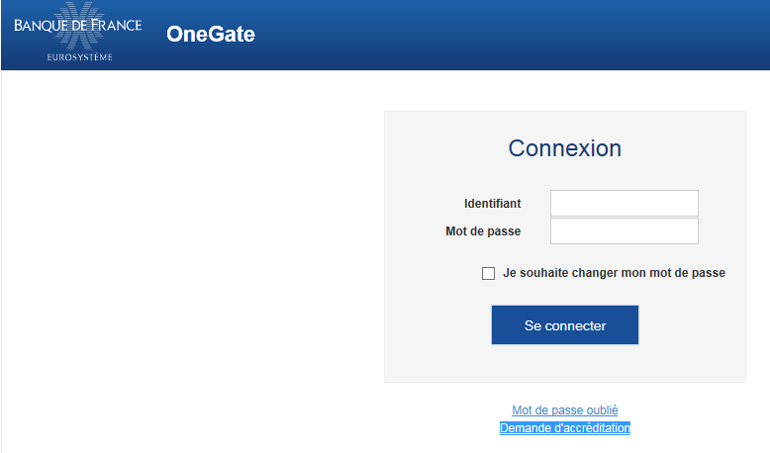

Renseigner le formulaire en choisissant « ASC » pour la collecte/Enquête :

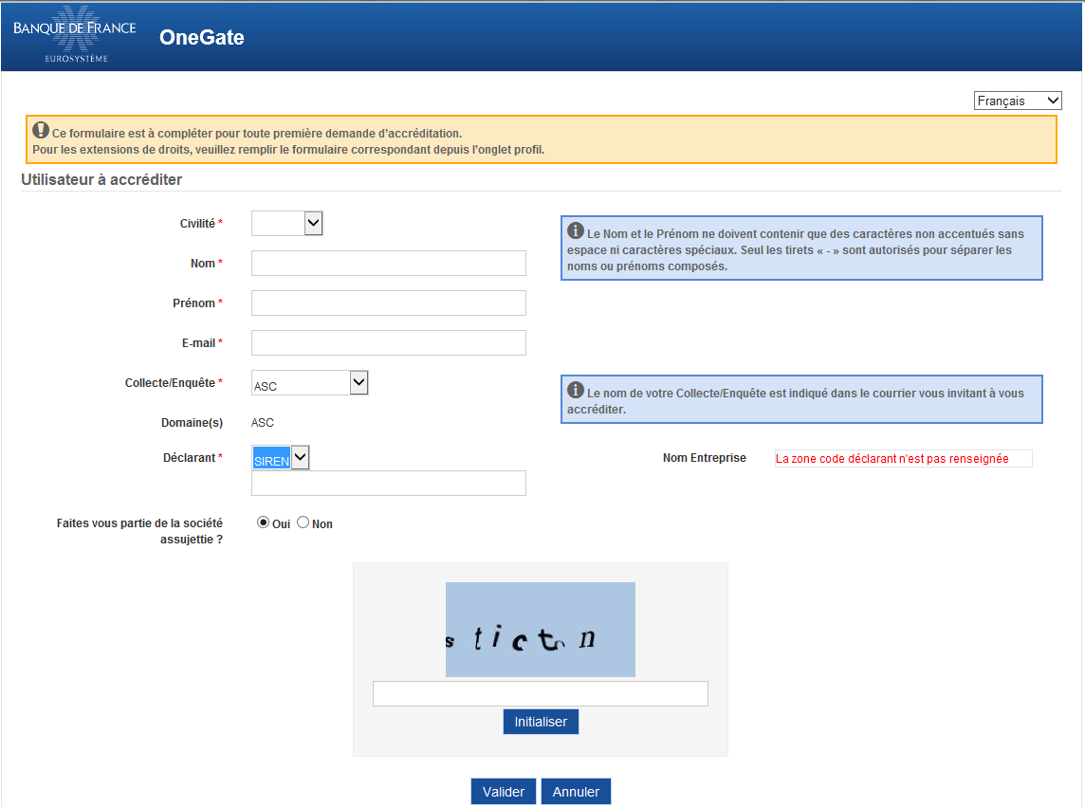

Une fois la demande d’accréditation renseignée et validée, votre demande sera validée ou refusée par les gestionnaires de la collecte, vous recevrez alors un e-mail avec
- votre identifiant et mot de passe pour une validation
ou
- le motif du refus pour un refus

Si lors du renseignement du code SIREN, vous obtenez le message « Le déclarant n’existe pas dans le champ « Nom Entreprise », il faut vous rapprocher des gestionnaires de la collecte pour demander la création du SIREN sur le guichet ONEGATE en envoyant un e-mail à l’adresse : 2521-BDFASSURCREDIT-UT@banque-france.fr

Demande d’extension de droits

Une fois connecté à ONEGATE, vous trouverez en bas de la page « Profil » le lien « Demande d’extension de droits ».

Cette fonctionnalité vous permet d’ajouter des droits utilisateurs via ONEGATE.

Écran d’accueil – Demande d’extensions de droits

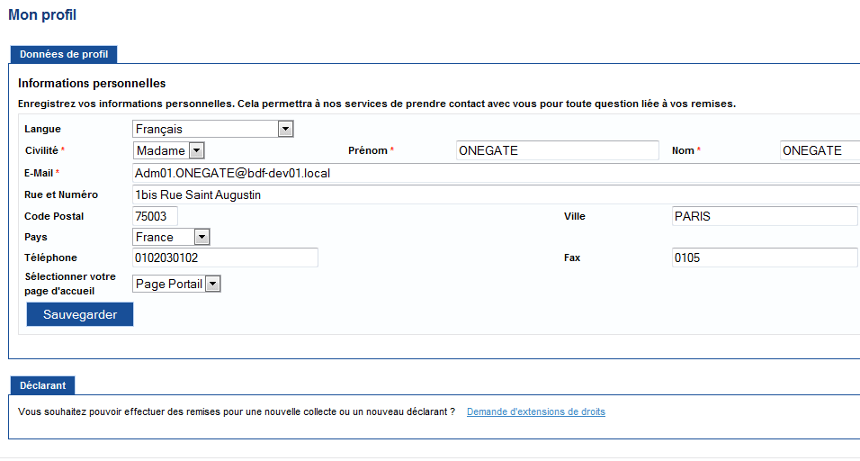

Vous devrez ensuite renseigner les champs suivis d’une étoile.

Écran d’accueil – Demande d’extensions de droits (2)

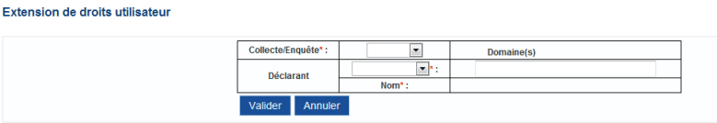

[FIN DU DOCUMENT]

